Контрольная работа по технологии для 6 класса.
1. Цель работы: промежуточная аттестация
2.Перечень проверяемых образовательных результатов
1. Умение анализировать возможные технологические решения, определять их достоинства и недостатки в контексте заданной ситуации;
2. Знание техники обработки различных материалов;
3. Умение читать и выполнять элементарные чертежи и эскизы;
3.Перечень проверяемых элементов содержания
1. Заготовка древесины, пороки древесины. Отходы древесины и их рациональное использование. Профессии, связанные с производством древесины, древесных материалов и восстановлением лесных массивов. Свойства древесины: физические (плотность, влажность), механические (твёрдость, прочность, упругость). Сушка древесины: естественная, искусственная. Общие сведения о сборочных чертежах. Графическое изображение соединений на чертежах. Спецификация составных частей изделия.
Правила безопасного труда при работе ручными столярными инструментами.
2. Токарный станок для обработки древесины: устройство, назначение. Оснастка и инструменты для работы на токарном станке.
3. Металлы и их сплавы, область применения. Свойства чёрных и цветных металлов. Свойства искусственных материалов. Сортовой прокат, профили сортового проката. Контрольно-измерительные инструменты. Технологические операции обработки металлов ручными инструментами: резание, рубка, опиливание, отделка; инструменты и приспособления для данных операций.
4. Творческая проектная задача. Понятие о техническом задании. Этапы проектирования и конструирования. Технические и технологические задачи при проектировании изделия, возможные пути их решения (выбор материалов, рациональной конструкции, инструментов и технологий, порядка сборки, вариантов отделки).
Правила безопасного труда при выполнении творческих проектов.

4.Структура работы.
№ задания | Краткое описание задания | Проверяемый результат | Проверяемый элемент содержания | Уровень: базовый (Б), повышенный (П)
I | Тестовые задания. | 1,2 | 1,2,3 | №1-19 (Б)  №20 (П)
II | Чтение чертежа | 3 | 1 | №1-3 (Б)  №4 (П)
III | Практическая работа | 1,2,3 | 1,4 | Все,  кроме № 1, Б
Примечание: задания базового уровня составляют не менее 70% работы.
5. Время, отводимое на выполнение работы – 90 минут
6. Дополнительные материалы и оборудование: фанера, ножовка, наждачная бумага, ручной лобзик, чертёжные инструменты.
7. Система оценивания отдельных заданий и работы в целом.
№ задания | Количество баллов | Комментарии
I | 22 | № 1-19 за каждый правильный ответ 1 балл;  № 20- 3 балла (указано не менее 4 правил)
II | 7 | №1-3 по 1 баллу за каждый правильный ответ. №4 - 4 балла ( по 2 балла за размеры каждой геометрической фигуры)
III | 30 | № Критерии оценки Количество баллов  1. Наличие рабочей формы (халат, головной убор) 1 балл  2. Соблюдение правил техники безопасности. 2 балла  3. Соблюдение порядка на рабочем месте. Культура труда 2 балла  4. Составление чертежа в М1:1 5 баллов  5. Технология изготовления изделия: - разметка заготовки в соответствие с чертежом; - технологическая последовательность изготовления изделия в соответствии с чертежом и техническими условиями; - чистовая обработка; 15 баллов 5 б. 5 б. 5 б.  6. Оригинальность изделия 5 баллов

Перевод в 5-балльную систему.
5 –49-59баллов
4 –36-48 баллов
3 –21-35баллов
2 – мене 21 балла заданий базового уровня
Вариант 1
I) Тестовые задания.
1. В выполнении творческого проекта отсутствует этап:
А. Подготовительный
Б. Технологический
В. Финишный
2. Чем крепятся настенные предметы на деревянных стенах?
А. Шурупами, дюбелями;
Б. Гвоздями, дюбелями;
В. Шурупам, гвоздями.
3. Для чего служит «передняя бабка» токарного станка по дереву?
А. Для установки измерительного инструмента;
Б. Для закрепления заготовки и передачи ей вращательного движения;
В. Для установки режущего инструмента.
4. Чем можно заменить пластмассовый дюбель?
А. Древесиной.
Б. Пенопластом.
В. Резиной.
5. Какими свойствами должна обладать сталь для изготовления пружины?
А. Упругостью.
Б. Хрупкостью.
В. Твердостью.
7. Что понимается под слесарной операцией «опиливание»?
А. Работа ножовкой.
Б. Рубка зубилом.
В. Обработка напильником.
8. Какой сплав называют сталью?.
А. Сплав железа с углеродом, содержащий 10% углерода.
Б. Сплав железа с углеродом, содержащий 2 % углерода.
В. Сплав железа с углеродом, содержащий более 2 % углерода.
9. Когда применять стусло?
А. При разметке.
Б. При пилении.
В. При долблении,
10. Как называется рабочий вал «передней бабки» токарного станка по дереву?
А. Шпиндель.
Б. Ось.
В. Стержень.
11. Как правильно резать ножовкой тонкий листовой металл?
А. Между деревянными дощечками.
Б. Между стальными листьями.
В. Не имеет значения.
12. Как производят ремонт электробытовых приборов?
А. На выключенном электроприборе.
Б. На выключенном электроприборе, но не отключенном от сети.
В. Прибор выключен и отключен от сети.
13. Каким инструментом выполняется слесарная операция — «рубка»?
А. Молотком и зубилом.
Б. Молотком и стамеской.
В. Молотком и кернером.
14. Из каких частей состоит цепная передача?
А. Из 2-х шкивов и ремня.
Б. Из 2-х зубчатых колес.
В. Из 2.-х колес-звездочек и шарнирной цепи.
15. Специалист, работающий на токарном станке:
А. Столяр.
Б. Слесарь.
В. Пилостав.
16. Древесно-стружечная плита состоит из:
А. Опилок, стружки, клея.
Б. Рейки, стружки, клея.
В. Шпунтованных досок.
17. Какова точность измерения штангенциркуля ШЦ-I ?
А. 0,1 мм,
Б. 1 мм.
В. 0,001 мм.
18. Предохранители срабатываю в следующих условиях:
А. При отсутствии тока в сети.
Б. При коротком замыкании, перегрузках
В. При нормальном режиме.
19. Какой инструмент необходим для сверления отверстий в бетоне?
А. Свёрла разного диаметра.
Б. Электрическая дрель и сверла с твердосплавной напайкой.
В. Ручная дрель.
20. Напишите технику безопасности при работе с выжигательным аппаратом
II Чтение чертежа

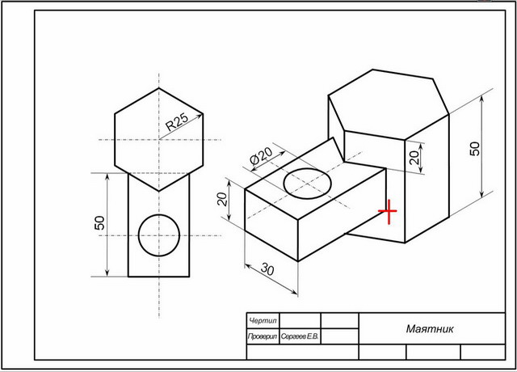
- Название детали
- Радиус отверстия
- Габаритные размеры детали
- Какова величина геометрических тел, образующих форму детали?
III Практическая работа
Ручная деревообработка
Сконструировать и изготовить детскую лопаточку для песочницы
Технические условия:
1. Разработать чертеж детской лопаточки в М1:1.
2. Материал изготовления – фанера толщиной (S) 4 мм
3. Габаритные размеры - прямоугольник 160х40х4.
4. Предельные отклонения размеров лопаточки: по длине ±2 мм, по ширине ±1 мм.
5. Чистовую (финишную) обработку изделия выполнить шлифовальной шкуркой средней зернистости на тканевой основе

